Actividad 2. Structured Streaming y Kafka

Objetivos

Con esta actividad, los estudiantes pondrán en práctica los conocimientos estudiados en las clases de teoría acerca del manejo de Apache Spark (módulo Streaming) y Kafka. Completarán un ejercicio sencillo que involucra las dos tecnologías y que los ayudará a entender mejor el propósito de cada una y a verlas funcionando en un caso concreto.

A continuación, describimos el trabajo que debe llevar a cabo el alumno y, en la siguiente sección, presentaremos la infraestructura disponible en la que se realizarán las tareas, así como unas orientaciones sobre cómo utilizarla.

Descripción de la actividad

Esta actividad es individual y se compone de dos partes diferentes. En cada una, hemos desglosado la explicación en pasos para facilitar su resolución.

- PARTE 1. Manejo de Spark Streaming. Las instrucciones se encuentran en el notebook actividad_2.ipynb. Recuerda subir este notebook al directorio GCS que aparece en el menú lateral de JupyterLab. Después, una vez abierto el notebook por primera vez, has de cambiar el kernel Python 3, que (quizá) aparece en la esquina superior derecha, por el kernel PySpark.
- PARTE 2. Manejo de Apache Kafka. En las instrucciones que se encuentran en el notebook anterior, se plantea un ejercicio para leer de un topic de Kafka utilizando Apache Spark. El notebook debe entregarse totalmente ejecutado y mostrando todas las salidas. No se puntuará un notebook sin ejecutar. El último ejercicio comprobará si los resultados del aeropuerto JFK son correctos. No debes seguir adelante hasta que no tengas esto correctamente.
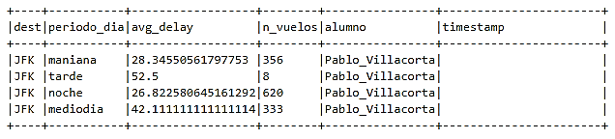
Aspecto del último show cuando ya se ha estabilizado y los datos no cambian

- PARTE 3. Interacción con Kafka desde terminal de Linux. Después de haber resuelto todo el notebook, y de haber ejecutado todas las celdas con éxito (haber creado el topic retrasos en Kafka, desde el mismo notebook, y haber pasado con éxito el test de autoevaluación del Ejercicio 3), haremos lo siguiente:

- Abrimos una terminal de Linux. Podemos hacerlo incluso sin salir de JupyterLab, lo cual la abre en la máquina nombrecluster-m:
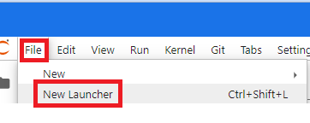
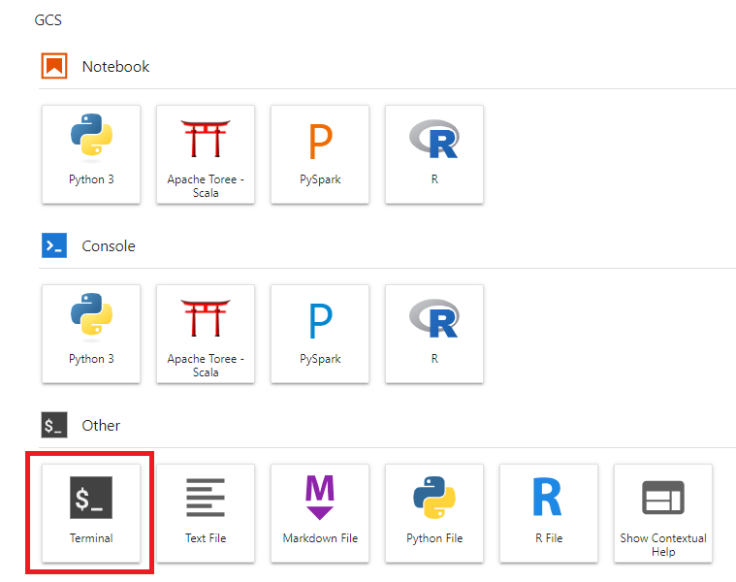
- Obtenemos la lista de topics existentes con el comando siguiente:
/usr/lib/kafka/bin/kafka-topics.sh --bootstrap-server nombrecluster-w-0:9092 --list

- Ejecutamos el kafka-console-producer, que es un productor de Kafka que envía los mensajes que escribamos por teclado al topic que le indiquemos. Debemos cambiar el nombre del clúster (nombrecluster) por el que tengamos en nuestro caso:

/usr/lib/kafka/bin/kafka-console-producer.sh --broker-list nombrecluster-w-0:9092 --topic retrasos

El productor de consola suele utilizarse para desarrollo y testeo, pero nunca para entornos productivos. El nombre del bróker de Kafka al que va dirigido el mensaje puede ser tanto el worker 0 como el 1 de nuestro clúster. Lo que se indica es el nombre de la máquina, como nombrecluster-w-0 (o bien w-1).
- Cada mensaje debe ser una línea de texto con estructura JSON (podría tener otra estructura, pero en este ejemplo utilizaremos siempre cadenas con estructura de JSON). Pegaremos en la consola de Kafka un único mensaje, que debe ser exactamente el mensaje indicado en el Ejercicio 4 del notebook.
- Tras escribirlo, debemos pulsar ENTER para que el productor lo envíe a Kafka.
- El Kafka-console-producer no admite borrado de caracteres, pero puede finalizarse en cualquier momento pulsando Ctrl + C, y volverse a ejecutar escribiendo de nuevo el comando anterior en la terminal de Linux que se abrió por SSH.
- Una vez enviado el mensaje, tomar una captura de la terminal de Linux que muestre el comando de listar topics, el comando de ejecución del Kafka-console-producer y la consola de Kafka donde se ha pegado el mensaje que indica el notebook, todo en una misma imagen.
- Tras tomar la captura de pantalla, seguir las instrucciones del Ejercicio 4 del notebook, para comprobar cómo el mensaje ha provocado que se actualice la agregación de los retrasos del aeropuerto de destino JFK. Debe pasar el test de autoevaluación del Ejercicio 4.

Entregables
- Notebook funcionando, con todas las celdas ejecutadas y mostrando las salidas, para corroborar que el notebook coincide exactamente con las capturas de pantalla. El nombre debe ser obligatoriamente actividad_2.ipynb.
- NO SE CORREGIRÁ NINGÚN NOTEBOOK QUE NO ESTÉ COMPLETAMENTE EJECUTADO Y MOSTRANDO LAS SALIDAS DE TODOS LOS EJERCICIOS.
- Documento PDF con la captura de pantalla de haber ejecutado con éxito las escrituras realizadas en el productor de consola
- Es obligatorio que el documento se entregue en PDF. No se admite .doc ni .docx.
- Los dos ficheros (PDF y notebook) deben entregarse separados, sin comprimir.

Rúbrica

Spark y Kafka | Descripción | Puntuación máxima  (puntos) | Peso  %
Criterio 1 | El notebook está completamente ejecutado y con resultados correctos | 8 | 80 %
Criterio 2 | Las capturas de pantalla son correctas y coinciden con el notebook entregado. | 2 | 20 %
 |  | 10 | 100 %

Extensión máxima del documento: 1 página con capturas de pantalla. No es necesario redactar documentación como tal.

